# 心理咨询与诊断平台

前端注册地址：http://localhost:8080/PsychologicalConsultationPlatform/front/jsp/index1.jsp

前端登录地址：http://localhost:8080/PsychologicalConsultationPlatform/front/jsp/index2.jsp

前端平台用户测试账号：123密码123456

后台登录：<http://localhost:8080/PsychologicalConsultationPlatform>

或者地址为：http://localhost:8080/PsychologicalConsultationPlatform/background/jsp/index1.jsp

后台超级管理员测试账号为：1234 密码1234

后台咨询师测试账号为：123456密码123456

手册说明：

前端说明：

这几个界面咨询师库没有做，其他页面都已经做好了

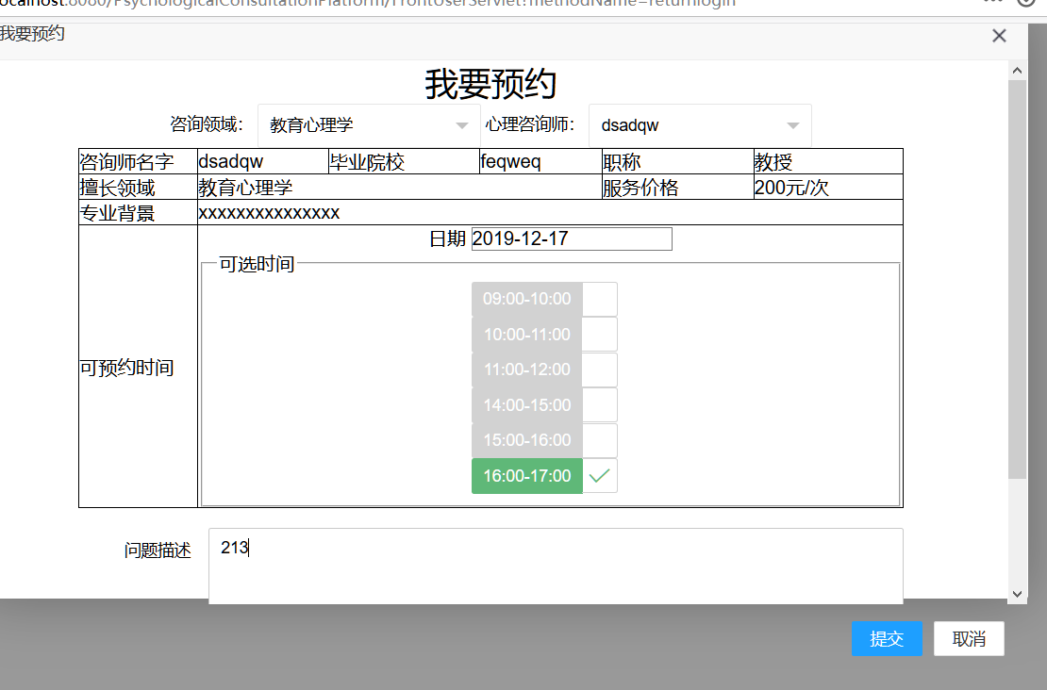我要预约这边需要每个地方都填写完整，而且用户预约要保证有足够的资金，预约成功后暂时不扣钱，等到咨询师那边确认后，才开始扣钱。

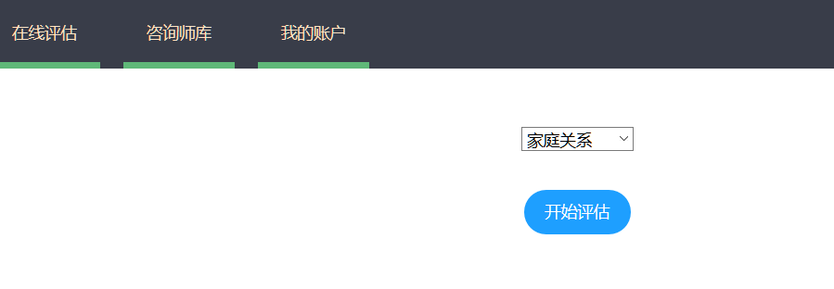这边需要用户的余额要大于100元，才能够评估，

后台咨询师：





这三个业务都有完成业务需求

预约诊断：

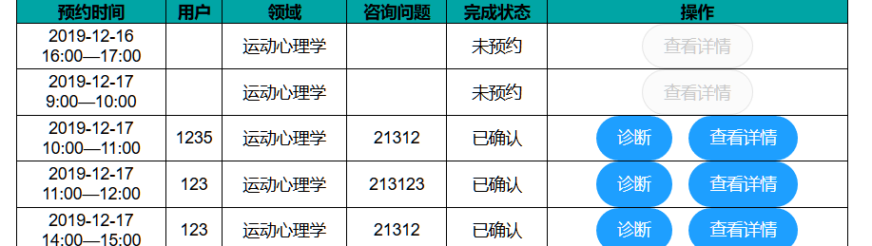

状态为已终止和未预约的：操作都是禁止

其他状态均可操作

管理员端的菜单：



日志查看，菜单管理，角色管理业务还没做，其余功能均均已实现

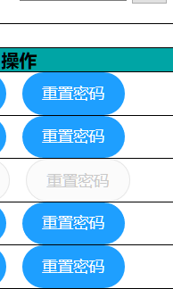用户管理和后台管理的重置密码均为123456

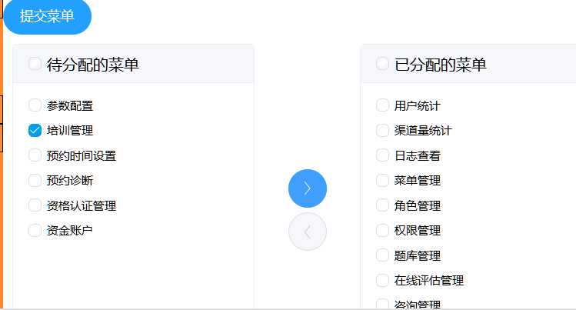这边的话均以二级菜单的分配为主，一级菜单默认设置。